Міністерство освіти і науки України

Національний університет «Львівська політехніка»


Лабораторна робота № 1
з курсу
Комп’ютерна електроніка ч.2

Дослідження логічних елементів і комбінаційних схем

Варіант № 16

Виконав:

ст. гр. ІР-22
Яцків Олег

Прийняв:

д.т.н., проф.

Бучма І.М.

Львів – 2023
Мета роботи: дослідження елементарних логічних операцій, логічних елементів та простих логічних виразів і комбінаційних схем.

Завдання:

1. Навести позначення основних логічних елементів з таблицями істинності для кожного з них.

Заперечення  (інверсія) | НЕ | 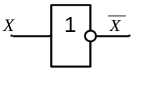 | 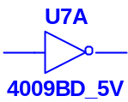

Елемент інверсії

X | Y
0 | 1
1 | 0

Таблиця істиності для елементу інверсії

Диз’юнкція | АБО | 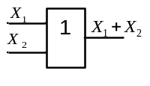 | 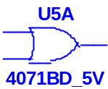

Елемент диз’юнкції

Х₁ | Х₂ | Y
0 | 0 | 0
0 | 1 | 1
1 | 0 | 1
1 | 1 | 1

Таблиця істиності для елементу диз’юнкції

Заперечення (інверсія) диз’юнкції | АБО НЕ | 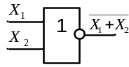 | 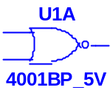

Елемент інверсії диз’юнкції

Х₁ | Х₂ | Y
0 | 0 | 1
0 | 1 | 0
1 | 0 | 0
1 | 1 | 0

Таблиця істиності для елементу інверсії диз’юнкції

Кон’юнкція | І | 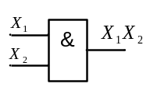 | 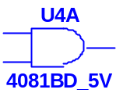

Елемент кон’юнкції

Х₁ | Х₂ | Y
0 | 0 | 0
0 | 1 | 0
1 | 0 | 0
1 | 1 | 1

Таблиця істиності для елементу кон’юнкції

Заперечення (інверсія) кон’юнкції | І НЕ | 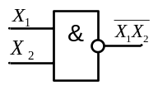 | 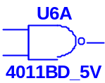

Елемент інверсії кон’юнкції

Х₁ | Х₂ | Y
0 | 0 | 1
0 | 1 | 1
1 | 0 | 1
1 | 1 | 0

Таблиця істиності для елементу інверсії кон’юнкції

Заперечення еквівалентності | Виключне АБО  (Сума за модулем 2) | 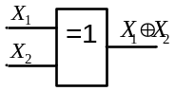 | 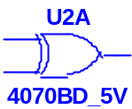

Елемент заперечення еквівалентності

Х₁ | Х₂ | Y
0 | 0 | 0
0 | 1 | 1
1 | 0 | 1
1 | 1 | 0

Таблиця істиності для елементу заперечення еквівалентності

Еквівалентність | Еквівалентність  (Рівність) | 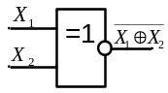 | 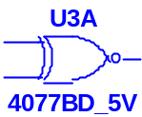

Елемент еквівалентності

Х₁ | Х₂ | Y
0 | 0 | 1
0 | 1 | 0
1 | 0 | 0
1 | 1 | 1

Таблиця істиності для елементу еквівалентності

2. Навести досліджені комбінаційні схеми і експериментально отримані для них таблиці істинності.
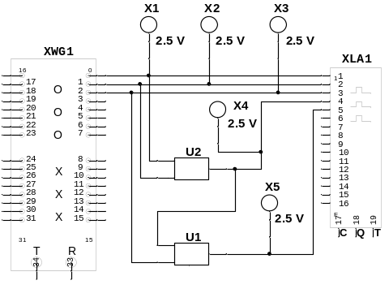
Рис.1. Схема для дослідження логічних елементів
Варіант | Елемент D1 | Елемент D2
16 | І НЕ | Суматор за модулем 2
Елементи для дослідження згідно з отриманим варіантом
Х₁ | Х₂ | Х₃ | Y₁ | Y₂
0 | 0 | 0 | 0 | 1
0 | 0 | 1 | 0 | 1
0 | 1 | 0 | 1 | 1
0 | 1 | 1 | 1 | 0
1 | 0 | 0 | 1 | 1
1 | 0 | 1 | 1 | 0
1 | 1 | 0 | 0 | 1
1 | 1 | 1 | 0 | 1
Таблиця істиності для наведених елементів

3. Видрукувати осцилограми, отримані на аналізаторі логічних сигналів, для чого відкрити вікно Display Graphs, з якого вивести на друк необхідний матеріал.

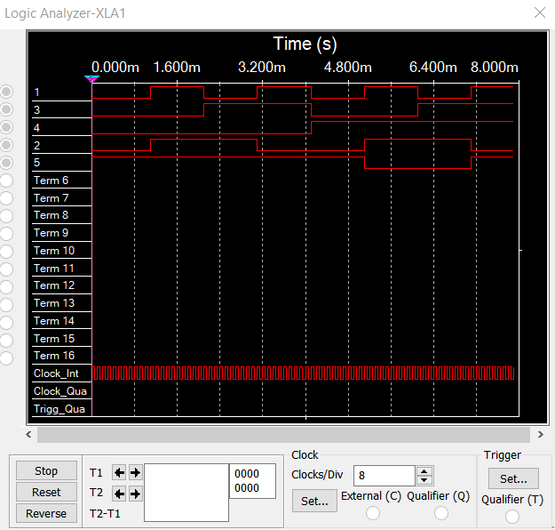

Осцилограма, отримана з аналізатора логічних сигналів

4. Порівняти між собою експериментальні результати і результати моделювання.

Результати експерименту та моделювання зійшлись.

Висновок:
На цій лабораторній роботі я навчився працювати у програмі Multisim, досліджувати логічні комбінаційні схеми, працювати з генератором двійкових комбінацій та аналізатором логічних сигналів. Також навчився будувати таблиці істинності для відповідних логічних функцій.

